CHẾ ĐỘ CHĂM SÓC TRẺ THỪA CÂN – BÉO PHÌ

TRƯỜNG MẦM NON PHÚ CƯỜNG

Trẻ bị thừa cân, béo phì thường hay có mặc cảm về hình thức của mình. Hơn nữa, cân nặng nhiều hơn mức bình thường cũng có ảnh hưởng quan trọng đến sự phát triển của trẻ. Vì thế, điều chỉnh chế độ ăn uống là hết sức cần thiết, giúp cho trẻ phát triển thể lực tốt hơn, phòng tránh các bệnh mạn tính sau này.
Mục tiêu điều trị béo phì trẻ em khác với người trưởng thành, ngoài việc tập trung vào ngăn ngừa tăng cân, còn cần phải cung cấp đầy đủ các chất dinh dưỡng cho sự lớn lên và phát triển của đứa trẻ, đặc biệt là các vi chất dinh dưỡng: canxi, sắt, kẽm ...
Những điều nên làm:
- Khẩu phần ăn của trẻ cần cân đối, hợp lý, nên phối hợp nhiều loại thức ăn, tránh ăn một loại thực phẩm nào đó.
- Nếu uống sữa nên uống không đường, trẻ lớn nên uống sữa gầy (sữa bột tách bơ). Không nên uống sữa đặc có đường.
- Chế biến thức ăn: Hạn chế các món rán, xào, nên làm các món luộc, hấp, kho.
- Nên nhai kỹ và ăn chậm, ăn đều đặn, không bỏ bữa, không để trẻ quá đói, vì nếu bị quá đói, trẻ ăn nhiều trong các bữa sau làm mỡ tích luỹ nhanh hơn.
- Nên ăn nhiều vào bữa sáng để tránh ăn vặt ở trường, giảm ăn về chiều và tối.
- Nên ăn nhiều rau xanh, quả ít ngọt. Giảm bớt gạo thay bằng khoai, ngô là những thức ăn cơ bản giàu chất xơ .



Đối với trẻ dưới 2 tuổi:
- Bú sữa mẹ hoàn toàn trong 6 tháng đầu.
- Không cho trẻ ăn nhiều quá, thể tích mỗi bữa phải phù hợp với tháng tuổi.
- Cháo, bột cần có mức năng lượng thấp, không cho thêm các thực phẩm nhiều béo vào bát bột, cháo của trẻ như: bơ, phomat, sữa giàu béo.
Những điều nên tránh:
- Không nên cho trẻ uống các loại nước ngọt có ga
- Hạn chế các loại bánh kẹo, đường mật, kem, sữa đặc có đường.
- Không nên dự trự sẵn các loại thức ăn giàu năng lượng như: Bơ, pho mát, bánh, kẹo, socola, kem, nước ngọt.
- Không nên cho trẻ ăn vào lúc tối trước khi đi ngủ.
- Tăng cường hoạt động thể lực ở trẻ. So với điều trị bằng chế độ ăn, tăng cường hoạt động thể lực tỏ ra có hiệu quả hơn, giúp trẻ phát triển chiều cao và duy trì sức khoẻ tốt.

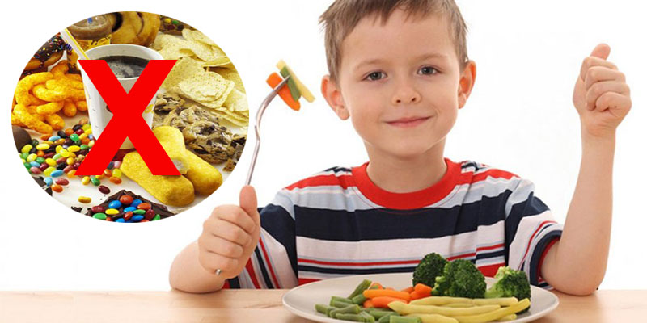



Các biện pháp giúp trẻ tăng cường vận động:
-Tạo niềm thích thú của trẻ đối với các hoạt động thể thao.
- Các bậc cha mẹ cần quan tâm ủng hộ và tạo mọi điều kiện giúp trẻ năng động.
- Chú trọng những sở thích của trẻ tham gia các môn thể thao dễ dàng gần gũi với cuộc sống như: đi bộ đến trường, chạy, nhảy dây, đá bóng, đánh cầu lông, đá cầu, leo cầu thang...
- Nên hướng dẫn trẻ làm các công việc ở nhà: Lau dọn nhà cửa, xách nước tưới cây, bưng bê đồ đạc...
- Hạn chế ngồi xem tivi, video, trò chơi điện tử...
- Không nên bắt trẻ học quá nhiều, nên tạo điều kiện để trẻ được vui đùa chạy nhảy sau những giờ học căng thẳng.

